PROBLEMATICA CONFLICTULUI ÎN FAMILIE ÎN PSIHOLOGIA CONTEMPORANĂ

Conflictele constituie o componentă naturală inevitabilă a vieţii sociale a fiecăruia dintre noi. Cei mai mulţi oameni consideră conflictele ca fiind ciocniri distructive , ireconciliabile, în urma cărora unii cîştigă în defavoarea altora dar preocuparea de tip ştiinţific privind căile de a face faţă conflictelor a dus la dezvoltarea unor modele şi strategii de abordare eficientă şi constructivă a conflictelor. Aceste noi modele prezintă procesul rezolvării conflictelor nu ca pe un cîmp de bătălie, ci mai curînd cape o şansă de a învăţa lucruri noi, de a ne dezvolta responsabilitatea şi de a rezolva conflictele prin colaborare.[25.p141]
În plan istoric, toată existenţa omenirii în întregime este impregnată cu conflicte – de la primul, care a dus la izgonirea lui Adam şi Eva din rai şi care a pus începutul neamului omenesc, şi pînă astăzi. Toate punctele cruciale ale istoriei omenirii, absolut exact coincid cu apogeurile situaţiilor conflictuale. Toate schelele conflictelor uimitor de uniform se repetă din secole în secole, şi cu atît mai mult acţionează inevitabil în orice situaţie istorică.
Stabilitatea existenţei conflictuale este factorul fundamental al istoriei omenirii la orice nivel al organizării sociale, inclusiv manifestările personale.[24.p5]
Rezultatul cantităţii enorme a manifestărilor conflictuale de la cele personale la cele globale, de la “prieteneşti” pînă la interstatale – ne conving în necesitatea notorie şi folosul oricăror acţiuni, îndreptate spre înlăturarea conflictelor, înmuierea sau evitarea, pentru justificarea oricăror măsuri la neadmiterea lor. E prea tristă experienţa noastră proprie, nevorbind de experienţa istorică a statelor şi popoarelor. Nici nu este nevoie să privim în trecutul istoric îndepărtat şi furtunos pentru a găsi exemple – este îndeajuns să ne amintim viaţa noastră şi tot ceea ce a avut loc în acest răstimp scurt înăuntrul şi în afara noastră.
Fericirea – şi anume aşa de apropiată nouă cea proprie, şi aşa de ademenitoare, luminoasă socioumană – nu o putem vedea altfel, decît într-o existenţă neconflictuală, în armonia sufletească generală şi proprie. Conflictul însă inevitabil include în sine dezarmonia, ciocnire, privaţiune, durere şi chinuri, şi de acum deaceea nu poate face parte din sfera fericirii.
Însă în acelaşi timp o cantitate mare de oameni participă la conflict şi neîntrerupt le dau naştere; dar lucrul cel mai interesant nu e nici asta. Într-un mod paradoxal fiecare participant la conflict, fiecare parte, fiecare din noi găseşte o argumentare îndoit pozitivă a participării în conflict, urmăreşte cele mai nobile scopuri – dorinţa binelui, apărarea concepţiilor, lupta pentru idealul luminos, apărarea principiilor sacre, a valorilor, prietenilor şi altele. O parte considerabilă a conflictelor, dacă nu majoritatea absolută este condiţionată nu de intenţii răutăcioase conştiente, dar de dorinţa sinceră a binelui.
În cercetarea noastră am pornit de la ipoteza că în cadrul grupului de familii conflictuale şi mai puţin conflictuale, tipurile de comportament ale reprezentanţilor ambelor grupuri diferă nesemnificativ sau deloc. În schimb diferenţe semnificative apar între tipurile de comportament ale reprezentanţilor celor două grupuri (soţ conflictual - soţ nonconflictual, soţie conflictuală - soţie nonconflictuală).
Obiectivele:
a) depistarea şi descrierea familiilor cu comportamente favorizante pentru apariţia conflictului.
b) Depistarea şi descrierea familiilor cu comportamente constructive sau mai puţin conflictuante.
c) Analiza comparativă a rezultatelor obţinute în cadrul cercetării celor două grupuri.

SCOPUL cercetării noastre a fost stabilirea tipului de comportament al soţilor în situaţii conflictuale.

Rezultatele obţinute.
Tip de soţi şi metoda aleasă în situaţie de conflict.

Tipul de comportament  Tipul de soţ | Concurenţă | Colaborare | Compromis | Evitare | Adaptare
Soţ conflictual | 8,4 | 7,7 | 7,0 | 5,4 | 2,3
Soţ mai puţin conlictual | 2,6 | 6,8 | 7,7 | 7,0 | 5,7

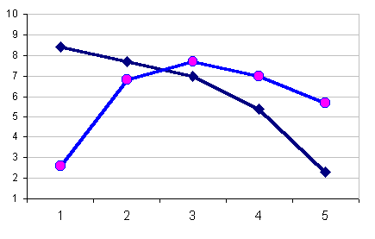
soţ conflictual

soţ mai puţin conflictual

Din grupul studiat de soţi am observat că cel mai frecvent tip de comportament utilizat de către soţii conflictuali este concurenţa, iar colaborarea şi compromisul mai puţin. Aceşti soţi utilizează mai rar evitarea conflictului, rezolvarea lui în mod constructiv, sunt mai puţin sensibili la înţelegerea partenerului. Soţii predispuşi spre concurenţă se adaptează mai greu la situaţiile cu care ei nu sunt de acord, tind să-şi expună şi săi impună mai întîi propriile păreri fără al înţelege pe celălalt. Uneori, problema iscată rămîne nerezolvată şi din cauza divergenţelor de păreri, opinii, concepte. Rezolvarea situaţiei prin compromis se întîlneşte mai rar.

Tip de comportament  Tipul de soţie | Concurenţă | Colaborare | Compromis | Evitare | Adaptare
Soţie conflictuală | 8,5 | 7,7 | 7,0 | 5,4 | 2,3
Soţie mai puţin conflictuală | 5,4 | 6,0 | 7,5 | 6,4 | 4,7

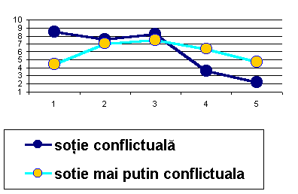
Anliza datelor grupului de soţii conflictuale, denotă faptul că necătînd la aceea că concurează mai puţin ca soţii lor, deasemenea practică metodele folosite de soţii conflictuali. Soţiile tind spre compromis şi înţelegerea situaţiei iar conflictul apare din cauza nedorinţei soţului de a ceda, şi provocarea altor discuţii.

Tip de comportament  Tipul de familie | Concurenţă | Colaborare | Compromis | Evitare | Adaptare
Familie conflictuală | 8,4 | 7,6 | 7,5 | 4,5 | 2,2
Familie mai puţin conflictuală | 3,5 | 6,9 | 7,6 | 6,7 | 5,2

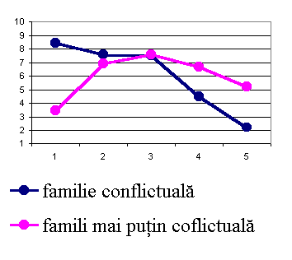
Efectuînd analiza comparativă a tipului de comportare în familiile conflictuale şi familiile mai puţin conflictuale , am observat o diferenţă semnificativă în ceea ce priveşte metoda aleasă în situaţiile de conflict. Soţii din grupul mai puţin conflictual mai des utilizează metoda colaborării, compromisului şi evitării faţă de soţii din grupul conflictual, care practică mai mult concurenţa, iar compromisul şi evitarea, în cazuri mai rare.

Aplicarea testului t (student) şi obţinerea unui rezultat de t =2.7 la pragul p<0.05 dovedeşte o diferenţă semnificativă între rezultatele obţinute de membrii celor două grupuri de familii la toate variabilele (tipuri de comportament) măsurate.

CONCLUZIE

În urma efectuării cercetării experimentale ipoteza înaintată anterior s-a confirmat. În cadrul grupului de familii conflictuale şi mai puţin conflictuale tipurile de comportament între soţ – soţie în cadrul ambelor grupuri diferă nesemnificativ sau deloc. În schimb, diferenţe semnificative apar între tipurile de comportament ale reprezentanţilor celor două grupuri (soţ conflictual – soţ mai puţin conflictual, soţie conflictuală – soţie mai puţin conflictuală).

ÎNCHEERE
Dorinţa de a fi fericit cu soţul sau soţia- aceasta este atît de frumos şi natural pentru fiecare familie. Dar tot atît de greu de păstrat această fericire simplă în ciocnirile cu viaţa şi mărunţişurile gospodăreşti, să duci pînă la ultimile zile dragosteea ta. O simplă dorinţă aici este puţin, este necesar încă şi aceea ce noi, conştientizînd toată imensitatea şi dificultatea fenomenelor ascunse în ea, am încercat să exprimăm printr-o idee- arta de a fi soţi.
Această artă este necesară nu numai pentru păstrarea fericirii relaţiilor conjugale. Căsătoria este ca un centru al greutăţii întregii familii, punctul de atracţie, care transformă toată familia într-un întreg; ori, invers, goneşte membrii ei spre orbitele singurătăţii şi deaceea însemnătatea cunoştinţelor despre arta de a fi soţ-soţie este greu de apreciat, care sunt factorii ce duc la păstrarea acestei armonii, evitarea conflictelor, care uneori duc la probleme grave în familie sau rezolvarea lor în mod constructiv.

